**«ΘΕΣΣΑΛΟΝΙΚΗ: ΠΑΝΑΓΙΑ ΧΑΛΚΕΩΝ (ΑΠΟΚΑΤΑΣΤΑΣΗ Ι. Ν. ΚΑΙ ΠΕΡΙΒΑΛΛΟΝΤΟΣ ΧΩΡΟΥ, ΣΥΝΤΗΡΗΣΗ ΖΩΓΡΑΦΙΚΟΥ ΚΑΙ ΓΛΥΠΤΟΥ ΔΙΑΚΟΣΜΟΥ)»**

Το έργο «Θεσσαλονίκη: Παναγία Χαλκέων (αποκατάσταση Ι.Ν. και περιβάλλοντος χώρου, συντήρηση ζωγραφικού και γλυπτού διακόσμου)» εντάχθηκε στο Ταμείο Ανάκαμψης και Ανθεκτικότητας με Κωδικό ΟΠΣ ΤΑ 5150250 και προϋπολογισμό 1.250.000 ευρώ, χρηματοδότηση από το Πρόγραμμα Δημοσίων Επενδύσεων (ΠΔΕ) 2022.

Η Παναγία των Χαλκέων, η οποία το 2028 συμπληρώνει τα 1000 χρόνια από την ανέγερσή της (1028), αποτελεί μνημείο προστατευόμενο από την UNESCO, βρίσκεται σε κεντρική θέση στην πόλη, επί του οδικού άξονα της οδού Εγνατία και του μνημειακού άξονα της οδού Αριστοτέλους. Το μνημείο διασώζει αξιόλογο τοιχογραφικό και γλυπτό διάκοσμο και αποτελεί ένα εξαιρετικό δείγμα μεσοβυζαντινής αρχιτεκτονικής, με τη χαρακτηριστική ολόπλινθη τοιχοποιία, την πλαστική διαμόρφωση των όψεων και την κλιμακωτή διάρθρωση των στεγών. Μετά το 1935 υλοποιήθηκαν στον ναό δραστικές επεμβάσεις, στις οποίες οφείλεται εν πολλοίς η σημερινή του εικόνα. Ο ναός παρουσιάζει σημαντικά προβλήματα τόσο στο εσωτερικό όσο και στις όψεις του, που δεν έχουν αντιμετωπιστεί συνολικά έως σήμερα. Επιπλέον, στον περιβάλλοντα χώρο του, με τη μνημειακή διαμόρφωση και τον χαρακτηριστικό κήπο, εντοπίζονται προβλήματα που έχουν προκληθεί από την ελλιπή συντήρηση και τις άστοχες, αυθαίρετες επεμβάσεις. Οι επεμβάσεις που θα πραγματοποιηθούν στο πλαίσιο του έργου στοχεύουν α) στην επιστημονική τεκμηρίωση του μνημείου και του περιβάλλοντα χώρου του, β) στην ανάδειξη της Παναγίας των Χαλκέων ως σημαντικότατου μνημείου της μεσοβυζαντινής αρχιτεκτονικής, ζωγραφικής και γλυπτικής στη Θεσσαλονίκη, γ) στην προβολή του ναού στον αστικό ιστό και στην ένταξή του στο δίκτυο μνημείων επί του οδικού άξονα της Εγνατίας, δ) στην απόδοση στο κοινό ενός επισκέψιμου μνημείου εντός ενός λειτουργικού χώρου πρασίνου στο κέντρο της πόλης και ε) στον συγκερασμό της ιστορικότητας του μνημείου και της λειτουργίας του ως χριστιανικού ναού χωρίς να επιβαρύνεται η αισθητική του.

Ειδικότερα, στο έργο περιλαμβάνεται (α) η εκπόνηση μελετών εφαρμογής για την εξειδίκευση των επεμβάσεων που προβλέπονται από τις εγκεκριμένες προμελέτες του μνημείου και του περιβάλλοντα χώρου του, (β) η υλοποίηση επεμβάσεων για την αποκατάσταση του μνημείου, (γ) η συντήρηση του ζωγραφικού και γλυπτού διακόσμου και (δ) η διαμόρφωση-ανάδειξη του άμεσου περιβάλλοντος χώρου του μνημείου.

Η υλοποίηση του έργου θα δημιουργήσει νέες θέσεις εργασίας για επιστημονικό και εργατοτεχνικό προσωπικό μέσω των προσλήψεων ατόμων με σύμβαση ορισμένου χρόνου που θα στελεχώσουν το έργο. Παράλληλα, θα απασχοληθούν ιδιωτικά συνεργεία του οικοδομικού κλάδου για την εκτέλεση των εξειδικευμένων εργασιών που προβλέπονται από το φυσικό αντικείμενο του έργου, με αποτέλεσμα την τόνωση της οικονομικής δραστηριότητας του συγκεκριμένου κλάδου.

Η αποκατάσταση του μνημείου θα αναδείξει τις ιστορικές και αρχιτεκτονικές του αξίες, ενώ η συντήρηση των τοιχογραφιών και των γλυπτών θα αποκαλύψει τον υψηλής αισθητικής διάκοσμό του. Παράλληλα, ο εκσυγχρονισμός των ηλεκτρομηχανολογικών εγκαταστάσεών του θα συνεισφέρει στην εξοικονόμηση ενέργειας, αλλά και στη βελτίωση της άνεσης των επισκεπτών και των πιστών. Η ανάδειξη του περιβάλλοντα χώρου του μνημείου θα ενισχύσει την επισκεψιμότητά του και θα ενισχύσει τον ρόλο του ως τοπόσημο στον κεντρικό άξονα της οδού Εγνατία. Το συνολικό έργο θα επιφέρει την προβολή του μνημείου στον αστικό ιστό και την ενίσχυση του ρόλου της ως πολιτιστικό και τουριστικό πόλο έλξης στο κέντρο της πόλης

**Το έργο/δράση υλοποιείται στο πλαίσιο του Εθνικού Σχεδίου Ανάκαμψης και Ανθεκτικότητας «Ελλάδα 2.0» με τη χρηματοδότηση της Ευρωπαϊκής Ένωσης – NextGenerationEU.**



**Ναός Παναγίας Χαλκέων. Νότια όψη**

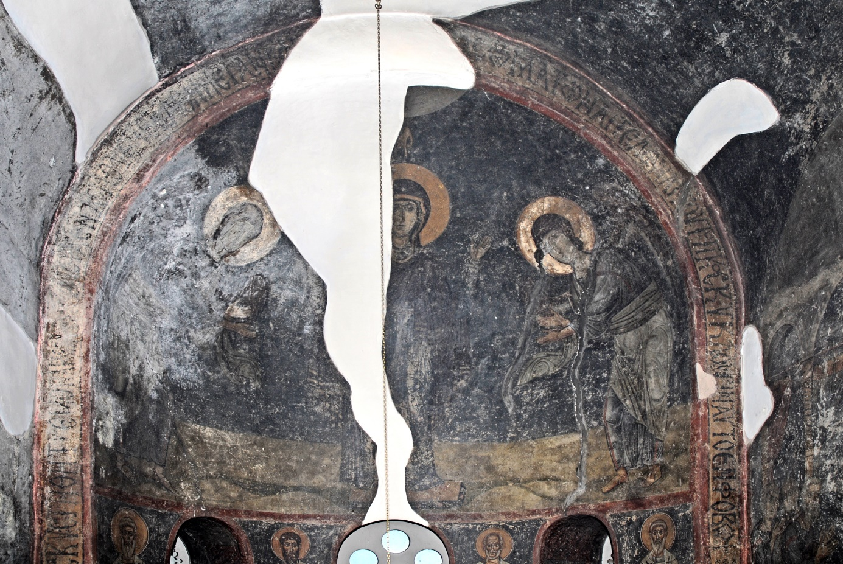**Ναός Παναγίας Χαλκέων. Η Παναγία με τους αγγέλους στην κεντρική κόγχη**



**Ναός Παναγίας Χαλκέων. Κιονόκρανα του κυρίως ναού**